Информация о реализации
образовательного проекта «Культурная суббота» МОУ СОШ им. И.И. Пушанина с. Пушанина Белинского района Пензенской области январь 2025 г.

№ п/п | Муниципалитет | Дата проведения выездного мероприятия | Место проведения выездного мероприятия, тема мероприятия | Образовательная организация | Количество учащихся, посетивших мероприятие по Пушкинской карте | Целевая аудитория, количество участников
1. | Белинский | 04.01.2026 г. | Пензенская областная филармония  Спектакль «Золушка» | МОУ СОШ им И. И. Пушанина с. Пушанина | - | 1-4 кл.  48 ч.
2. | Белинский | 14.01.2026 г. | Культурно информационно-досуговый центр г. Белинский  Новогодний спектакль «Новогодние истории заколдованного леса» | МОУ СОШ им И. И. Пушанина с. Пушанина | - | 2, 3 кл.  20 ч.

№ п/п | Класс | Мероприятие | Ссылка
1 | 1-4 классы | Пензенская областная филармония  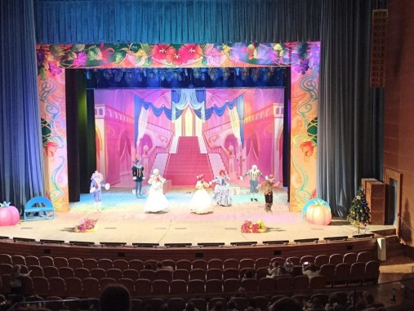  Спектакль «Золушка»  В рамках проекта "Культурная палитра 58" учащиеся начальных классов 4 января 2026 года побывали на музыкальном представлении «Золушка» в Филармонии. Это добрая музыкальная сказка по мотивам знаменитой «Золушки» Шарля Перро, полная чудес, превращений и настоящего волшебства. Спектакль проходил в Большом зале филармонии в исполнении группы «Калейдоскоп». | https://bel-pushanino.penzschool.ru/news-svc/item?id=1101829&lang=ru&type=news&site_type=school
2 | 2-3 классы | Культурно информационно-досуговый центр г. Белинский  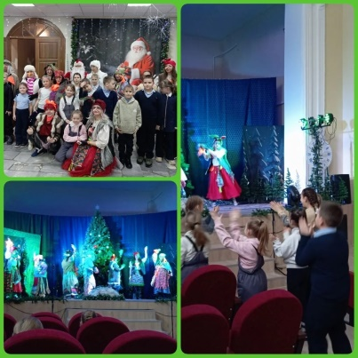  Новогодний спектакль «Новогодние истории заколдованного леса»  14 января учащиеся 2-х и 3-х классов нашей школы совершили увлекательное путешествие в настоящую зимнюю сказку. Они посетили новогодний спектакль «Новогодние истории заколдованного леса», который оставил у ребят самые яркие и теплые впечатления!  С первых же минут представления дети оказались вовлечены в магию происходящего. Их восхитила красочная игра актёров и потрясающие, детально проработанные костюмы сказочных героев. Лесные жители, Дед Мороз со Снегурочкой и, конечно, загадочные Бабы-ежки — все они были так убедительны и обаятельны, что верилось каждому слову.  Но самым запоминающимся моментом стало активное участие наших учеников в самом спектакле! Ребята не просто сидели в зрительном зале — они помогали героям сказки.  Уезжали из театра наши второклашки и третьеклашки с сияющими глазами, улыбками на лицах и возгласами: "Это было круто". | https://vk.ru/wall-96550653_3803

